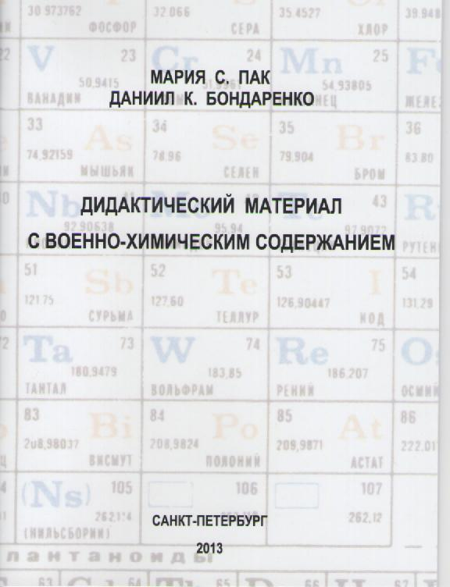

МАРИЯ С. ПАК

ДАНИИЛ К. БОНДАРЕНКО

ДИДАКТИЧЕСКИЙ МАТЕРИАЛ

C ВОЕННО-ХИМИЧЕСКИМ СОДЕРЖАНИЕМ

Научно-методические рекомендации

Санкт-Петербург
2013
УДК 372.854
ББК 74.2
П13

Печатается по решению кафедры
химического и экологического образования
ФГБОУ ВПО «РГПУ им. А.И. Герцена»

Рецензенты: | доктор химических наук, профессор | К.П.Балашев
 | доктор педагогических наук, профессор | Г.Н.Фадеев

Пак М.С., Бондаренко Д.К

П 13 Дидактический материал с военно-химическим содержанием: Научно-методические рекомендации /М.С.Пак. – СПб.: Издательство «Осипова», 2013. – 32 c.

ISBN 978-5-4277-0020-7
В рекомендациях раскрыто военно-химическое содержание, представленное в «стратегических» таблицах с перспективным планированием его раскрытия в тесной связи с изучаемыми темами разделов химии, в модульно-тематической картотеке, в сводных справочных таблицах о боевых отравляющих веществах, их группировке, названиях, химическом составе и химическом строении. Инновационный характер дидактического материала обеспечивается его профессионально значимым содержанием, разнообразием познавательных заданий, модулей, информационно емких и «универсальных» таблиц.
Рекомендации предназначены студентам бакалавриатов, специалитетов и магистратур, преподавателям вузов, методистам, учителям химии средних школ разного профиля и типа. Рекомендации представляют интерес для аспирантов, докторантов и соискателей ученых степеней, занимающихся актуальными проблемами современной теории и практики химического образования.
УДК 372.854
ББК 74.2

ISBN 978-5-4277-0020-7……. | © Пак М.С., 2013
 | © Бондаренко Д.К., 2013
 | © Издательство «Осипова», 2013

Оглавление
Предисловие 2
1.Перспективное планирование военно-химического содержания 3
СТ1. Военно-химическое и военно-патриотическое содержание 4
СТ2. Военно-химическое и военно-патриотическое содержание 6
СТ3. Военно-химическое и военно-патриотическое содержание 7
2.Картотека дидактических материалов с военно-химическим содержанием 8
Тема «Хлор и его соединения» 8
Тема «Сера и ее соединения» 10
Тема «Фосфор и его соединения» 11
Тема «Углерод и его соединения» 11
Тема «Щелочные металлы и их соединения» 12
Тема «Щелочноземельные металлы и их соединения» 12
Тема «Алюминий и его соединения» 13
Тема «Железо и его соединения» 13
Тема «Органические соединения» 14
3. Модули с военно-химическим содержанием 16
МОДУЛЬ 1. Химическое оружие 16
МОДУЛЬ 2. Взрывчатые вещества (ВВ) 17
МОДУЛЬ 3. Дымовые и огнемётно-зажигательные средства 17
МОДУЛЬ 4. Горюче-смазочные материалы (ГСМ) 18
МОДУЛЬ 5. Материалы в военном производстве 18
МОДУЛЬ 6. Вклад химиков в военное дело 18
МОДУЛЬ 7. Военно-химическая безопасность 19
4.Тренинговые таблицы с военно-химическим содержанием 20
4.1.Боевые отравляющие вещества: группировка, химические формулы 20
4.2.Боевые отравляющие вещества: химический состав и строение 21
5.Таблицы с надпредметным содержанием 24
5.1. ИМТ "Физические величины в химии" 25
5.2. Таблица «Защита и оборона» 26
Заключение 28
Литература и другие источники информации 29
Оглавление 30

Пак Мария Сергеевна
Бондаренко Даниил Клементьевич

ДИДАКТИЧЕСКИЙ МАТЕРИАЛ
С ВОЕННО-ХИМИЧЕСКИМ СОДЕРЖАНИЕМ
Научно-методические рекомендации

Зав. редакцией Шишков М.С.
Ответственный редактор Осипова А.М.

Сдано в набор 15.01.2013. Подписано в печать 20.01.2013
Формат 60х90 1/16. Гарнитура Times
Печ. л. 1,7. Тираж 200. Заказ 113|2 …

Типография ЦСИ
Санкт-Петербург

